2024学年河南省南阳市省示范性高中联谊学校高三语文第一学期期末复习检测模拟试题
注意事项：
1．答卷前，考生务必将自己的姓名、准考证号、考场号和座位号填写在试题卷和答题卡上。用2B铅笔将试卷类型（B）填涂在答题卡相应位置上。将条形码粘贴在答题卡右上角"条形码粘贴处"。
2．作答选择题时，选出每小题答案后，用2B铅笔把答题卡上对应题目选项的答案信息点涂黑；如需改动，用橡皮擦干净后，再选涂其他答案。答案不能答在试题卷上。
3．非选择题必须用黑色字迹的钢笔或签字笔作答，答案必须写在答题卡各题目指定区域内相应位置上；如需改动，先划掉原来的答案，然后再写上新答案；不准使用铅笔和涂改液。不按以上要求作答无效。
4．考生必须保证答题卡的整洁。考试结束后，请将本试卷和答题卡一并交回。

1．阅读下面的文字，完成下列小题。
材料一：
有人在知名代码托管平台GitHub上发起了一个名为“996.ICU”的项目，以此抵制互联网公司的“996”工作制。此举立即得到大批程序员响应。所谓的“996”是指从每天上午9点工作到晚上9点，每周工作6天，而“996.ICU”意为“工作996，生病ICU”。(ICU:重症监护室)
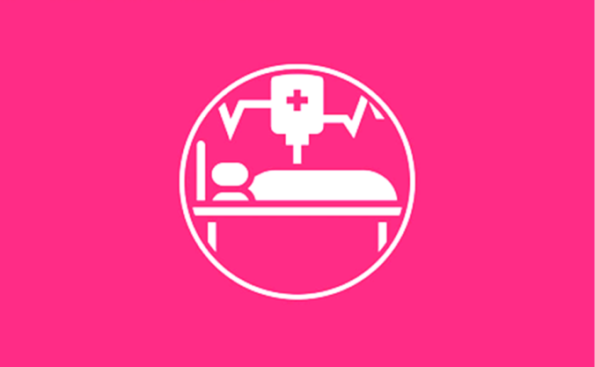
（资料来源于民主与法制网）
（注）中国大陆工时规管现况（标准工时）：一天工作时间为8小时，平均每周工时不超过44小时；加班上限为一天3小时及一个月36小时，逾时工作薪金不低于平均日工资的150%。而一周最高工时则为48小时，平均每月计薪天数为21.75天。
材料二：
“不是在上班，就是在上班的路上。”去年底，一份名叫“熬夜险”的保险产品开始在微信朋友圈受到关注。加班熬夜、连续过劳，似乎已经成为一种值得警惕的工作态势，甚至披着道德与情怀的外衣，在诸多企事业单位之间招摇。

2018年的全国两会上，政协工会界委员就曾呼吁，要遏制过度加班现象，在企业层面建立健全工时协商机制等。及至眼下山呼海啸的“996.ICU”项目，足以说明过劳加班似已成为某种职场明规则。更值得注意的是，诸多涉事互联网企业负责人在面对员工爆料和申诉时，采取了以下三种可疑的策略：一是矢口否认，二是认为这是家务事、员工属于“嚼舌头”，三是干脆不以为耻、反以为荣。
据全国总工会开展的第八次全国职工队伍状况调查显示，每周工作时间48小时以上的职工占比21.6%，而加班加点足额拿到加班费或倒休的职工仅占44%。没有享受带薪年假、没有补偿的占35.1%。又比如早在2010年，《中国城市白领健康白皮书》就给出了这样的数据：76%的白领处于亚健康状态。在30岁至50岁英年早逝的人群中，95.7%死于因过度疲劳引起的致命疾病。
（资料来源:光明网 2019.04.08）
材料三：
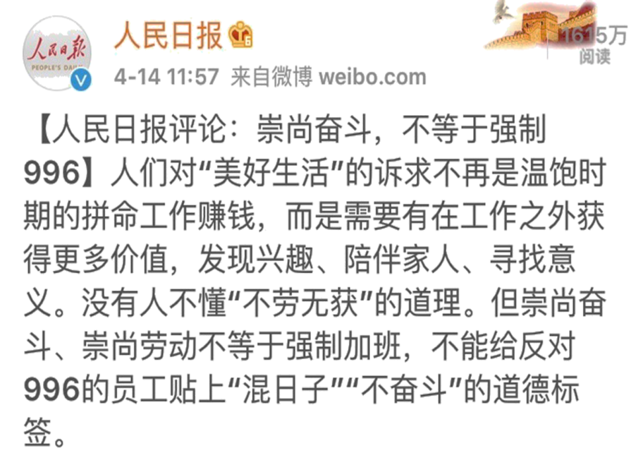
材料四：
现阶段，中国的发展还依赖于劳动总时间的推动。
但未来，有两个因素将对劳动力结构的变化产生根本性作用。
一是中国新一轮城市化进程，也就是城市化率由现在的60%左右到2%，可能还需要二三十年的时间，我们现在的水平只相当于美国1950年的水平。
与此同时，中国年轻劳动力人群的数量变化也是一个关键变量。
摘一组国家统计局的数据：2017年全国16-59岁劳动力人口总数达9.02亿人，与2016年相比下降了0.6%。整体看来，我国劳动力人数加速减少，我国16-59岁劳动年龄人口在2011年的时候达到峰值9.25亿人，2012年比2011年减少345万，这是劳动年龄人口的首次下降。此后，每年都在下降。到2050年，人社部预测劳动年龄人口会由2030年的8.3亿降到7亿左右。
预计到2025年，六十岁以上人口将达到3亿，成为超老年型国家。考虑到70年代末，计划生育工作力度的加大，到2040我国人口老龄化进程达到顶峰。
与老年化相对应的是，年轻人口占比越来越少。根据 2016年全国人口普查的数据，由于出生率持续降低，中国10-19岁的人口比2005年的时候减少了 36%，这意味着接下来10年步入工作的年轻人会比10年前少了1/3左右。
以上这些因素叠加会导致一个什么结果，那就是能干的人要承担越来越多的家庭和社会责任。恐怕，还有更多的“996”在等着我们。
另一方面，人工智能可能会影响劳动力格局。许多机械性、重复性劳动可能就会被取代。到底会不会被取代，有个基本的判断标准：需要运用你的社交、沟通、人情的艺术，需要你辅助情绪，比如关切；需要思考、创意和审美。这样的工作，就越不容易被取代。反之，如果是简单的重复，不需思考，凭手工就能搞定的岗位基本上就会被机器人抢走。
这样一来，机器人会将一些人从“996”中“解救”出来，但却把他们扔进了想“996”却没有机会的坑。
(资料来源:海哥商业观察 2019)
1．下列对材料中“996”和“996.ICU”相关理解，正确的一项是
A．“996”工作制的周工作时间为最低72小时，这比《中华人民共和国劳动法》规定的最长周工作时间多了28个小时。
B．眼下发展迅猛的“996.ICU”项目，足以说明过劳加班似乎已经成为职场“潜规则”。诸多涉事企业大佬在面对员工爆料和申诉时，往往以可疑的策略“耍起了流氓”。
C．到2026年步入工作的年轻人会比10年前少了1/3左右，这就意味着会有更多“996”等着年轻人，同时也要承担越来越多的家庭和社会责任。
D．人工智能时代即将到来，机器人将会把陷于“996”的人从繁重的工作中解放出来，这样的愿景已经是为时不远了。
2．下列对材料相关内容的理解和分析，不正确的一项是
A．2018年底，一份名为“熬夜险”的保险产品开始在微信朋友圈受到关注，其中一个原因是大家对自己的健康和生命的愈发重视。
B．眼下的年轻人是崇尚奋斗的年轻人，他们没有人不懂得“不劳而获”的道理，所以他们通过在工作中付出更多的时间来获得更多价值。
C．如果中国的城市化率再提高20%左右，可能需要二三十年，与此同时，劳动年龄人口减少与老龄化日益严重将成为一个矛盾。
D．
未来的年轻人要不易被机器人所取代，可以从事除商超的收银员、银行柜员、高铁机场的检票员等之外的诸如心理咨询师、教师等职业。
3．结合以上材料，请分析当下“996”现象盛行的原因。
2．阅读下文，完成各题。
访洛阳白园
熊召政
①从牡丹大家族中数以千计的国色天香，我认识了洛阳。一座风流妩媚之城。历千年兵燹、百回战劫而不毁灭的那些锦绣之根，现在更是春笋般茁起，轰轰烈烈地撒娇吐艳。一年一度的牡丹花会，吸引了万国衣冠。
②从“风回铁马响云间”的齐云塔；从花龙透雕、古柏森森的白马寺；从造像十万余尊的龙门石窟，我认识了一个坐在莲花座上的洛阳。这洞天佛地之城，有多少花宫梵寺。三千世界的高僧驻锡于此，意将辚辚的战车旋成常转的法轮，把咽下的黄河涛声吐成伽蓝的暮鼓晨钟。
③从邙山大冢认识帝王将相之城；从升仙太子碑认识出神入化之城。侠骨剑气之城，倚在关林仪门前的铁狮子肩上；兽形怪物之城，幽禁在王城公园内的西汉壁画墓中。盘桓几日，洛阳如历史的万花筒，让我目不暇接。喜欢清静的我，来此竟不得做猿鹤之梦。为了要在这文化沃野的中州找到我的情结，找到一个儒雅淡泊的洛阳，因此我来香山。
④香山在洛阳城南十几公里，隔着清清伊河，与西山的龙门石窟比肩而立。与西山相比，这里的游客少得多了，及顶上到琵琶峰的，则少之又少。
⑤琵琶峰是唐代大诗人白居易的墓地。沿琵琶峰以下的香山一角，围墙圈禁，僻为白园。
⑥香山本是龙门东山，因地产香葛，故名。北魏朝廷在西山大凿窟龛的时候，东山也随着建起一座规模巨大的香山寺。临山起屋，依山凿佛。一时间，东山五色渥彩，胜景辉煌。洛阳城中的钟鸣鼎食之家，那年月，莫不争当香山寺的施主。
⑦烽镝洞穿了富贵之梦。到了唐初，香山寺已钟磬寥寥，残破不堪。武则天执政后，采纳武三思建议，重修香山寺。东山又一度天花乱坠，香火旺盛。再过一个世纪多，等白居易来到洛阳接任河南尹，香山寺又因风流云散，年久失修而门可罗雀。对这一块鱼龙寂寞的山水，白居易可谓是一见钟情。他拿出为老友元镇写墓志铭所得的六七十万金，开始他三修香山寺的壮举。至此，东山的游踪才少了一些显赫的王气，多了一些飘逸的灵气。香山寺第三次的佛界，为诗人而开！

以上内容仅为本文档的试下载部分，为可阅读页数的一半内容。如要下载或阅读全文，请访问：https://d.book118.com/266002000004010041

